Практическая работа №5
Вариант 5
Тема: Построение UML- диаграмм.

Выполнил:
Студент группы ПР-41
Плоских Александр

Оглавление
Цель работы 3
Выполнение заданий 4
Диаграмма прецедентов 4
Диаграммы последовательности 6
Диаграмма деятельности 7
Диаграмма состояний 9
Вывод 10

Цель работы
Цель: изучить процесс регистрации пассажиров на рейс в аэропорту, определить участников, функции, взаимосвязи и визуализировать процесс с помощь UML- диаграмм.

Выполнение заданий
Процесс регистрации – это оформление пассажиров перед вылетом. В рамках регистрации проверяются документы, выбирается место в самолёте, оформляется багаж и выдается посадочный талон.
Виды регистрации:
- Онлайн (через официальный сайт авиакомпании)
- На стойке регистрации
Участниками регистрации являются:
- Пассажир. Проходит регистрацию, выбирает место, сдаёт багаж.
- Сотрудник на стойке регистрации. Проверяет документы, оформляет багаж, печатает посадочный талон.
- Официальный сайт авиакомпании. Позволяет пройти регистрацию онлайн.
- Система бронирования билетов. Хранит данные о пассажирах, рейсах и билетах.
- Система обработки багажа. Принимает зарегистрированный багаж для дальнейшей транспортировки.
- Служба безопасности. Получает данные о зарегистрированных пассажирах для досмотра.

Диаграмма прецедентов
Диаграмма показывает участников и их взаимодействие с системой регистрации (Рисунок 1).
Основные функции:
- Зарегистрироваться на рейс
- Выбрать место
- Сдать багаж
- Получить посадочный талон
Служебные процессы:
- Проверить паспорт и билет
- Получить данные из системы бронирования
- Передать бага в систему обработки

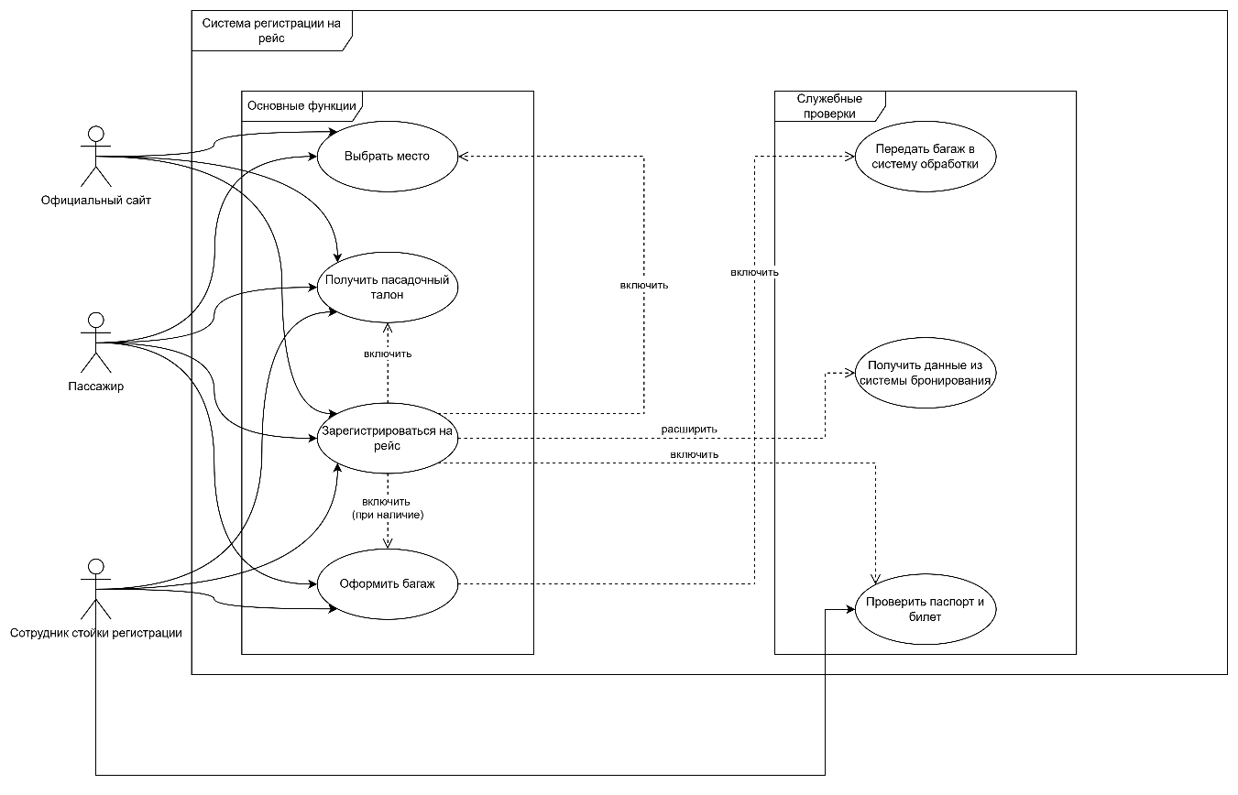
Рисунок 1 - Диаграмма прецедентов

Диаграммы последовательности
Варианты:
- Регистрация через сайт (Рисунок 2)
- Регистрация через стойку (Рисунок 3)
Каждая диаграмма показывает шаги взаимодействия актёров и системы – от ввода данных до получения посадочного талона
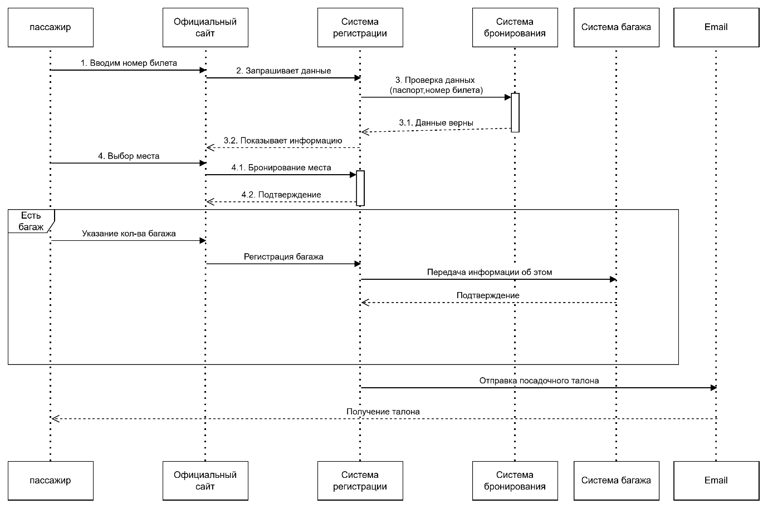
Рисунок 2 - Диаграмма последовательности регистрация через сайт
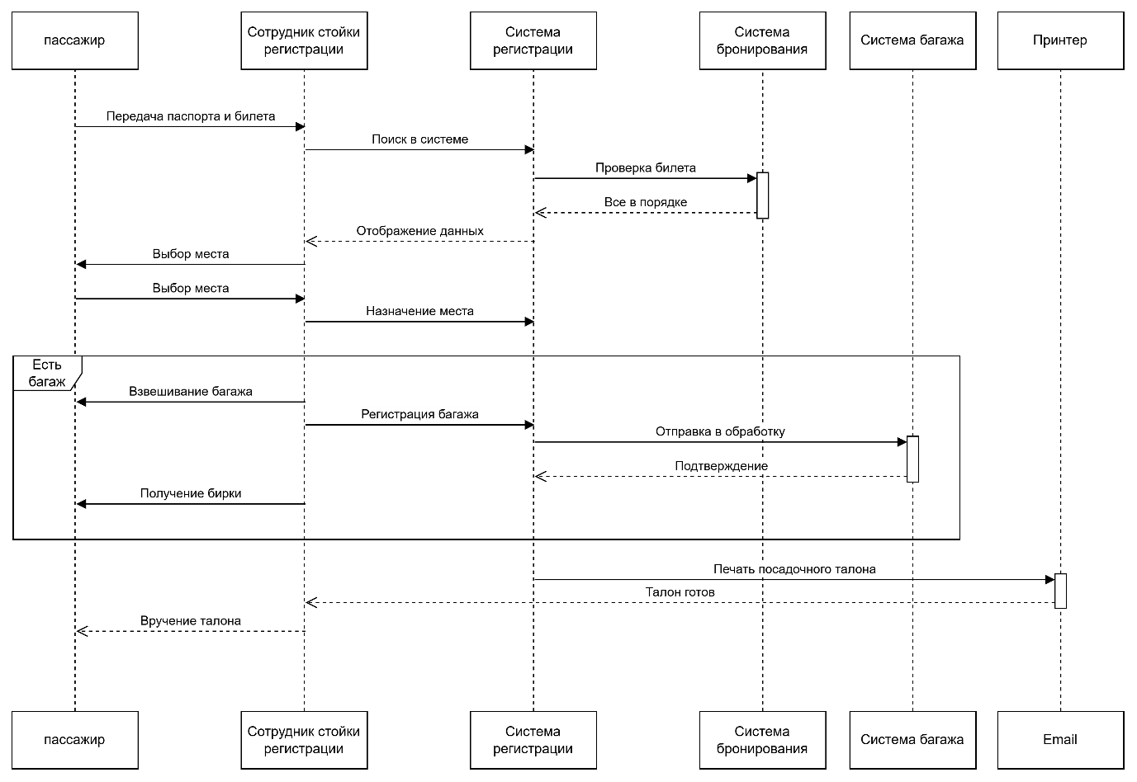
Рисунок 3 - Диаграмма последовательности регистрация на стойке

Диаграмма деятельности
Данная диаграмма показывает весь процесс регистрации как поток действий (Рисунок 4)
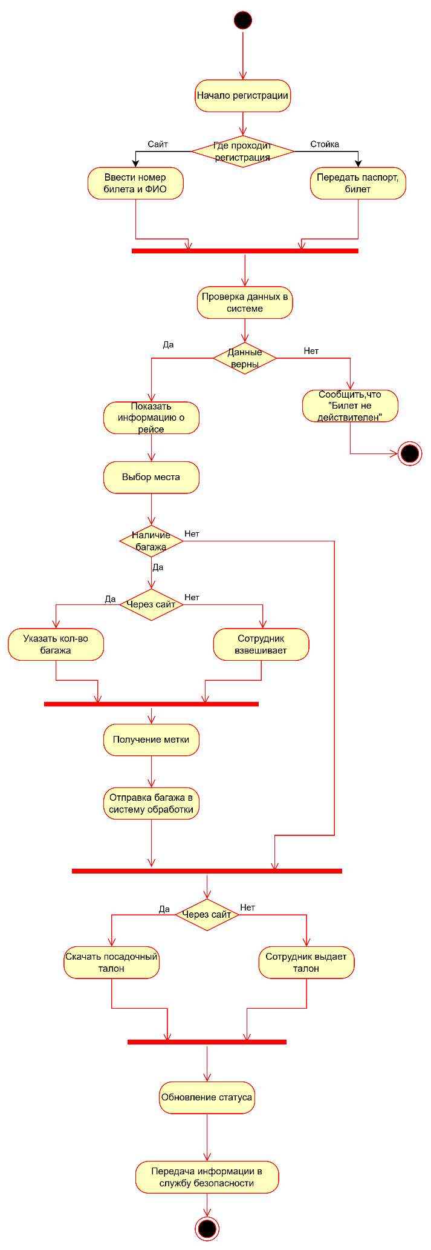
Рисунок 4 - Диаграмма деятельности

Диаграмма состояний
Даная диаграмма отражает жизненный цикл состояния пассажира (Рисунок 5)
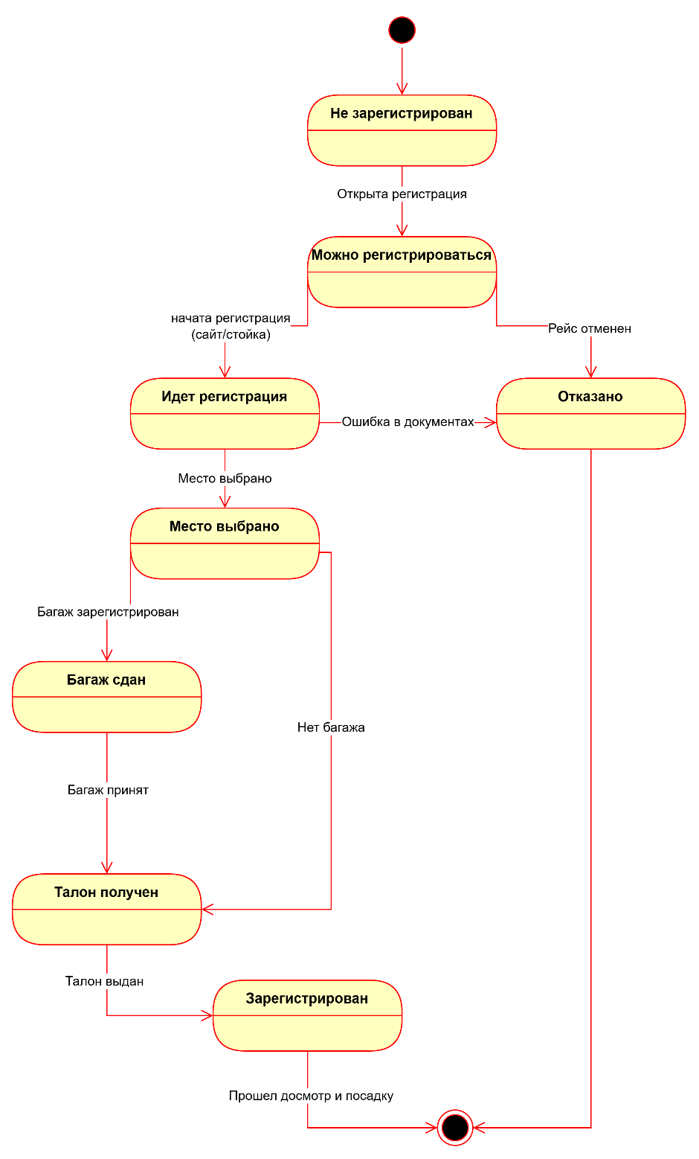
Рисунок 5 - Диаграмма состояний

Вывод
В ходе анализа:
- Определены ключевые актеры и их роли
- Построены основные UML-диаграммы, отражающие логику процесса

